Dragi moji danas nam je utorak. Kao i u ponedjeljak dan započinjemo učiteljicom Bojanom i Produženim stručnim postupkom, a zatim prelazimo na naše aktivnosti.
PRODUŽENI STRUČNI POSTUPAK (učiteljica Bojana - 2 sata)

RADNI ODGOJ: Grafomotoričke vježbe
Ishod: S.G.- pravilno drži olovku u ruci, lagani pritiskom olovke ponavlja zadane zakrivljene crte, pravilno drži škare u dominantnoj ruci, pokreće šaku pri otvaranju i zatvaranju oštrica škara, izrezuje dijelove papira po označenim zakrivljenim linijama pravilnim pokretima šake.
I.M.- prema govornom modelu imenuje lik, trudi se što manje pritiskati olovkom papir, pravilno drži škare u dominantnoj ruci, pokreće šaku pri otvaranju i zatvaranju oštrica škara, izrezuje dijelove papira po označenim zakrivljenim linijama pravilnim pokretima šake.

L.V.- pravilno drži olovku u ruci, nastoji što točnije ponoviti zadane zakrivljene crte, pravilno drži škare u dominantnoj ruci, pokreće šaku pri otvaranju i zatvaranju oštrica škara, trudi se izrezati dijelove papira po označenim zakrivljenim linijama uz djelomičnu fizičku pomoć pravilnim pokretima šake.
Pogledajte što je nacrtano na listiću i imenujte što je to. Pokažite na latice, tučak, stabljiku i listove.
Olovkom ponovite po točkicama crtež cvijeta, a zatim ga obojite. Latice obojite crvenom bojom, tučak ( kružić) žutom bojom, a listiće zelenom bojom .
Sada uzmite škare ( za papir) i polako po označenim linijama izrežite latice, tučak, stabljiku i listove. Pokušajte biti što točnije, nemojte žuriti i režite polako. U rezanju vam može pomoći mama tako da će vam držati papir dok vi režete.
Da bi vam bilo lakše rezati po linijama najprije si svaki dio zaokružite pa izrežite i tek onda izrezujte oblike.
Pokušajte od izrezanih dijelova napraviti cvijet kako vam je prikazano na slici.

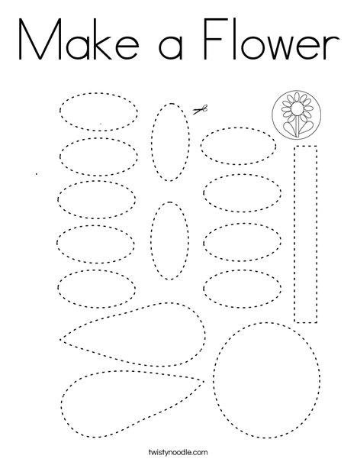

SKRB O SEBI : Živjeti zdravo ( Osobna higijena)
Ishod: S.G.- prepoznaje važnost održavanja osobne higijene za zdravlje, održava osobnu higijenu samostalno uz minimalnu asistenciju kod tuširanja i pranja kose
I.M. - prepoznaje važnost održavanja osobne higijene za zdravlje, održava osobnu higijenu samostalno uz minimalnu asistenciju kod pranja kose
L.V:- prepoznaje važnost održavanja osobne higijene za zdravlje, održava osobnu higijenu samostalno uz asistenciju kod tuširanja i pranja kose

Otvorite knjigu o osobnoj higijeni na ovome linku https://www.storyjumper.com/book/read/100470836/OSOBNA-HIGIJENA
I prisjetite se što smo sve učili o osobnoj higijeni.
Ako još niste oprali zube i umili se sada je vrijeme da to i napravite.
Zamoli mamu da bude pokraj tebe kada se umivaš i pereš zube da vidi dali to dobro radiš.

TJELESNA I ZDRAVSTVENA KULTURA: Cikličko kretanje
Ishod: svi učenici - kroz ciklično kretanje razvijati kardio -respiratorni sustav. Poboljšanje tehnike izvođenja kretanja.
Dragi učenici na početku se razgibajte kao što to radimo i u školi.
Zamolite roditelje da vam pomognu u izvršavanju današnjeg zadatka.
Izađite u dvorište i na dogovoreni znak( može biti pljesak ruke, zviždaljka …) započnite kretanje. Kretanje započinjete od sporog hodanja do brzog trčanja. Zadatak se izvodi do 2 minute.
Trčite opušteno, pravilnoga položaja tijela na prednjem dijelu stopala.
Kod hodanja treba ispravljati neusklađen rad ruku i nogu te previše pogrbljen položaj trupa.
Tijekom trčanja najčešće su pogrješke neopušten i nepravilan rad ruku i nogu te stupavo trčanje na punom stopalu.
Na kraju uradite vježbe opuštanja( lagano hodajte i podižite ruke gore i dolje te udahnite zrak kroz nos, a izdahnite kroz usta).

